ANEXO III
TRANSFERENCIA DE MERCANCÍAS ADMITIDAS TEMPORALMENTE

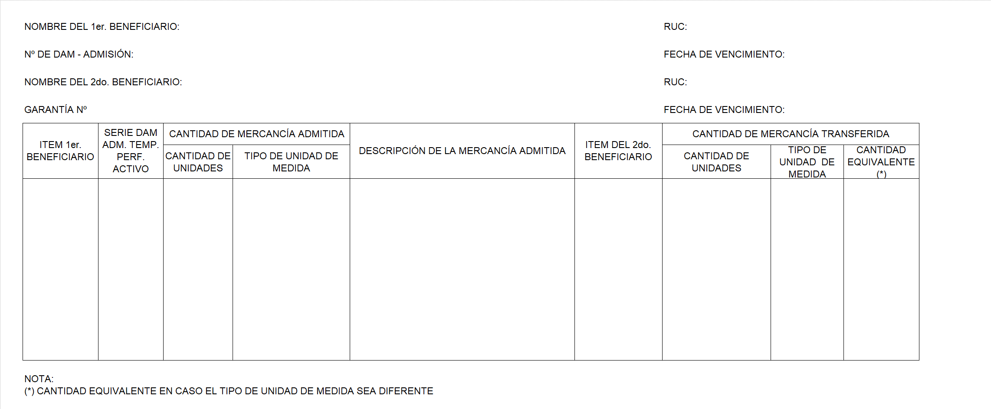

INSTRUCTIVO DE LA TRANSFERENCIA DE MERCANCÍAS ADMITIDAS TEMPORALMENTE PARA PERFECCIONAMIENTO ACTIVO

ÍTEM 1er. BENEFICIARIO
Se indica el ítem o código del Cuadro de Insumo Producto asignado por la empresa beneficiaria a la mercancía que está transfiriendo.

SERIE DAM - ADMISIÓN TEMPORAL PARA PERFECCIONAMIENTO ACTIVO
Se indica el número de serie que corresponde a la DAM - Admisión temporal para perfeccionamiento activo materia de la transferencia.

CANTIDAD DE MERCANCÍA ADMITIDA
Se indica la cantidad de mercancía admitida temporalmente por el primer beneficiario y la unidad de medida de acuerdo a lo señalado en su Cuadro de Insumo Producto.

DESCRIPCION DE LA MERCANCÍA ADMITIDA
Se indica la descripción de la mercancía a transferir de conformidad con lo indicado en el Cuadro Insumo Producto del primer beneficiario.

ÍTEM 2do.BENEFICIARIO
Se indica el ítem o código asignado por el segundo beneficiario a la mercancía que se le está transfiriendo de acuerdo a su Cuadro de Insumo Producto.

CANTIDAD DE MERCANCÍA TRANSFERIDA
Se indica la cantidad y unidad de medida de la mercancía admitida temporalmente que se está transfiriendo. En la columna cantidad unidad equivalente se indica la cantidad de mercancía admitida temporalmente para perfeccionamiento activo en las unidades equivalentes, en caso de que las unidades de medida del segundo beneficiario no sean iguales a las del primer beneficiario.

